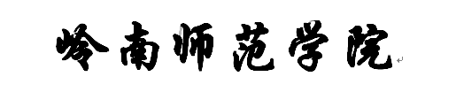


实 验 报 告

课程名称 移动应用开发
实验序号 3
实验项目 用户界面设计
实验地点 综B-503
实验学时 4 实验类型
指导教师 沈旭 实 验 员 周秋霞

专 业 计算机科学与技术_ 班 级 18级计科1班

学 号 2018324141 姓 名 胡秀梅

2021年 05 月 28 日

成绩：
教师评语

一、实验目的及要求
1.使用颜色和尺寸资源。
2.使用XML资源。

二、实验原理与内容
1. 播放音频,视频
使用android.media.MediaPlayer类可以实现音频、视频文件的播放，包括播放、暂停、停止、重复播放等功能，文件可以位于本地文件系统或者项目资源目录，也可以是网络的文件流。
- 播放音频
- 播放视频
使用MediaPlayer类也可以播放视频文件，但是比较复杂，Android 提供了VideoView控件其内置了MediaPlayer，使用VideoView结合MediaController类可以方便地实现视频播放。
2.录制音频,视频
Android提供了对音频、视频录制的支持，如果终端带有相应的设备，则应用程序可以录音、录像。音频、视频的录制主要依靠MediaRecorder类实现，下述内容完成简单的音频、视频录制功能。
3.照相
除了录像外，Android也提供了用于照相的Camera类，下述内容完成简单的照相功能。
三、实验软硬件环境
Win10
Android 2.1

四、实验过程（实验步骤、记录、数据、分析）
1. 播放音频,视频
使用android.media.MediaPlayer类可以实现音频、视频文件的播放，包括播放、暂停、停止、重复播放等功能，文件可以位于本地文件系统或者项目资源目录，也可以是网络的文件流。
- 播放音频
Layout布局文件主要代码
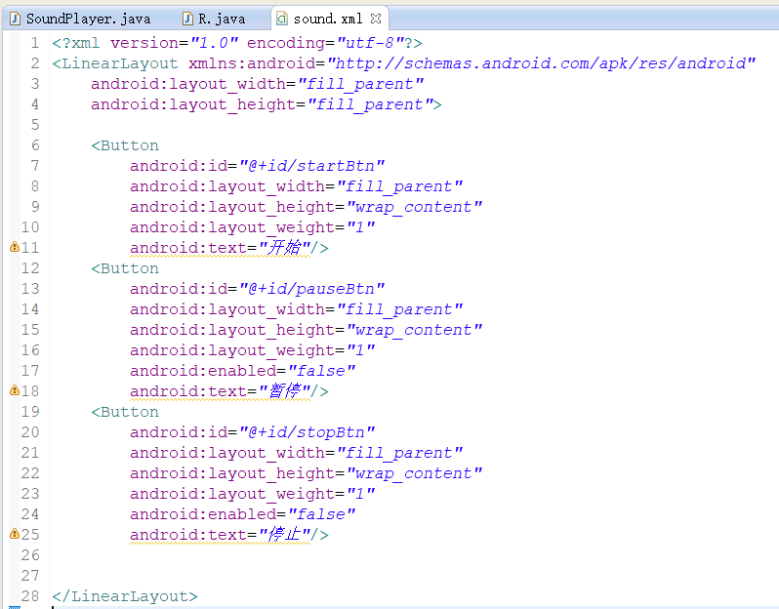
SoundPlayer.java代码
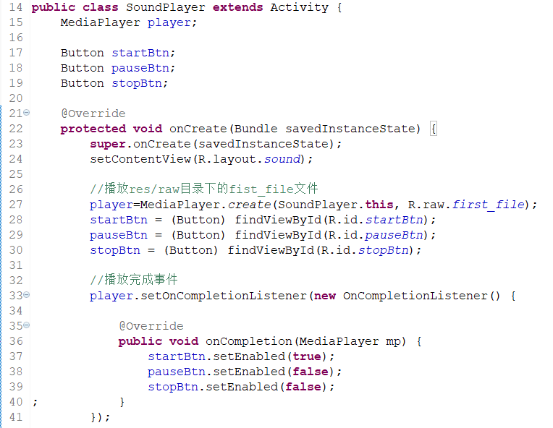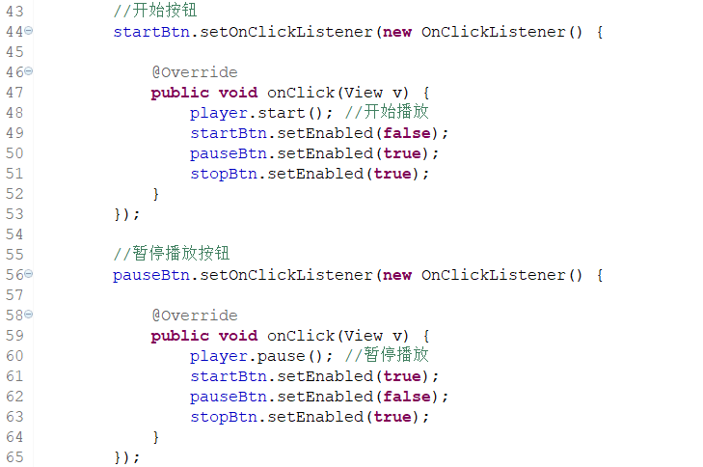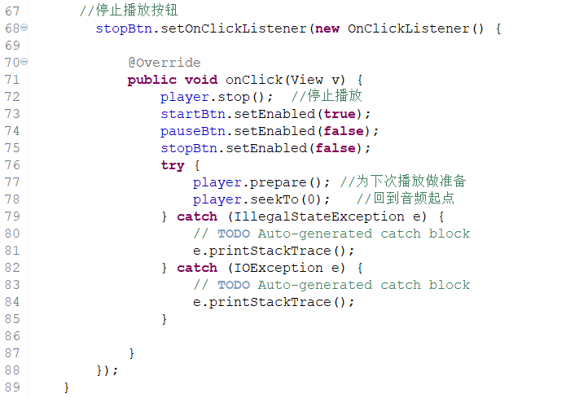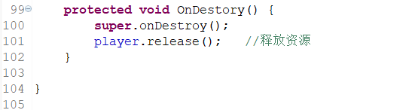
- 播放视频
使用MediaPlayer类也可以播放视频文件，但是比较复杂，Android 提供了VideoView控件其内置了MediaPlayer，使用VideoView结合MediaController类可以方便地实现视频播放。
Layout布局文件主要代码
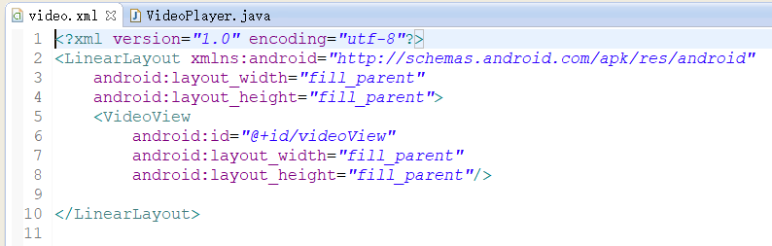
VideView.java主要代码
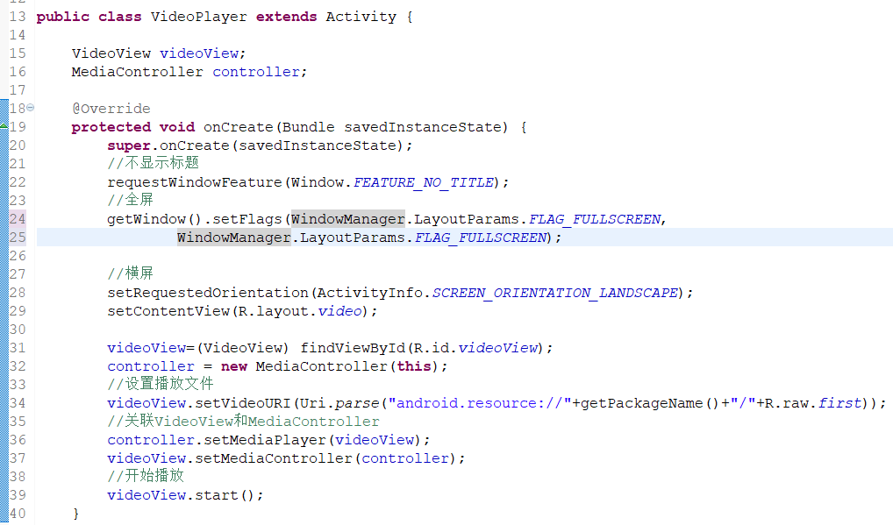
2.录制音频,视频
Android提供了对音频、视频录制的支持，如果终端带有相应的设备，则应用程序可以录音、录像。音频、视频的录制主要依靠MediaRecorder类实现，下述内容完成简单的音频、视频录制功能。
Layout布局主要代码
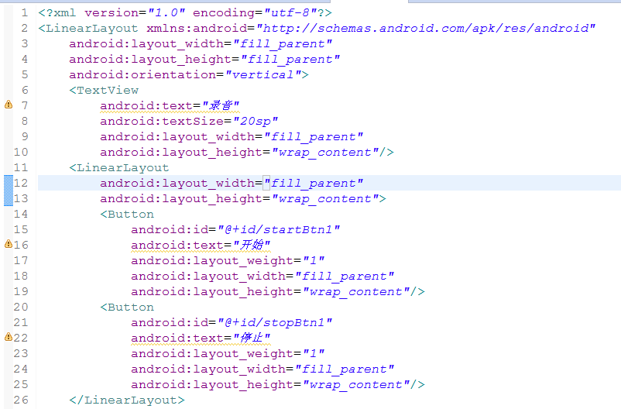
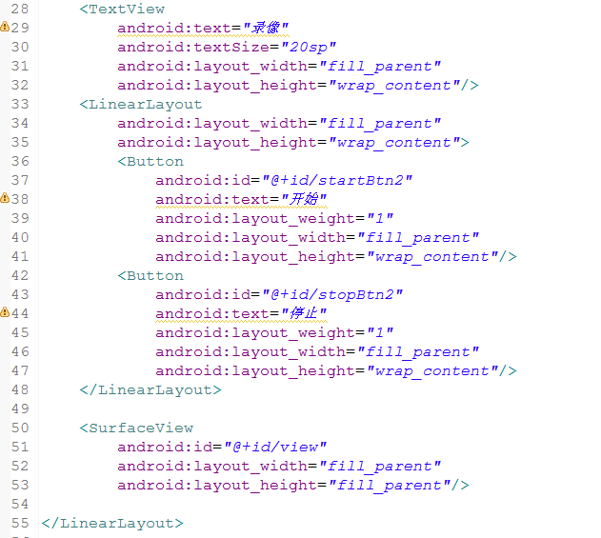
Main。Java主要代码
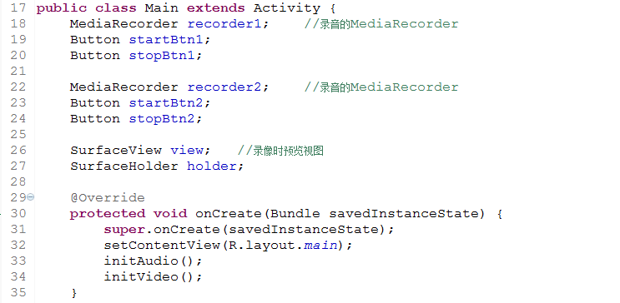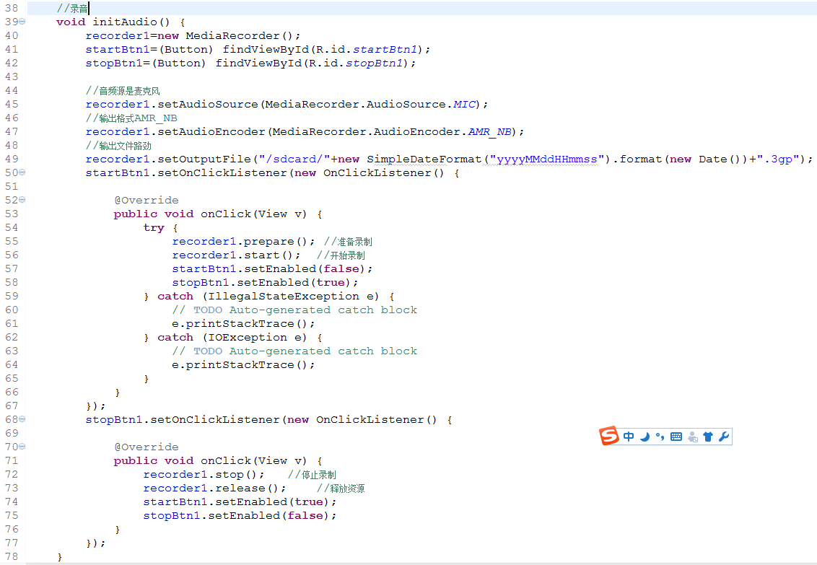
3.照相
除了录像外，Android也提供了用于照相的Camera类，下述内容完成简单的照相功能。

五、测试/调试及实验结果分析
1. 播放音频,视频
- 播放音频
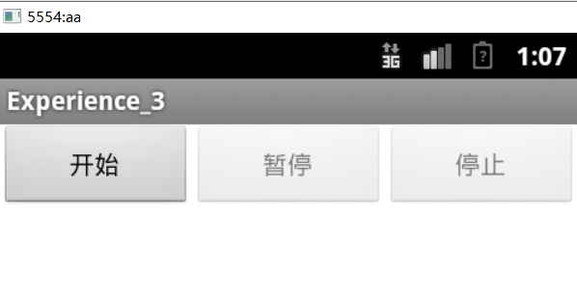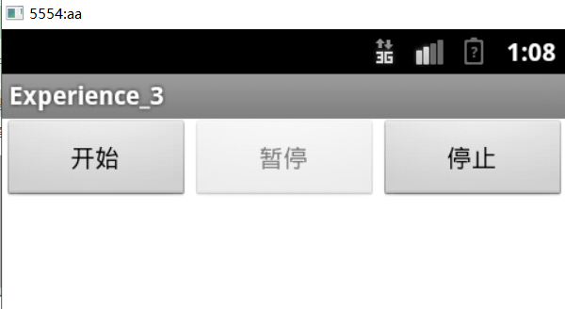
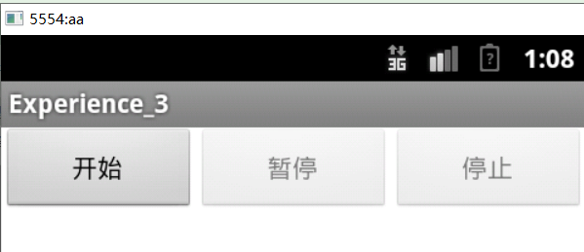

- 播放视频
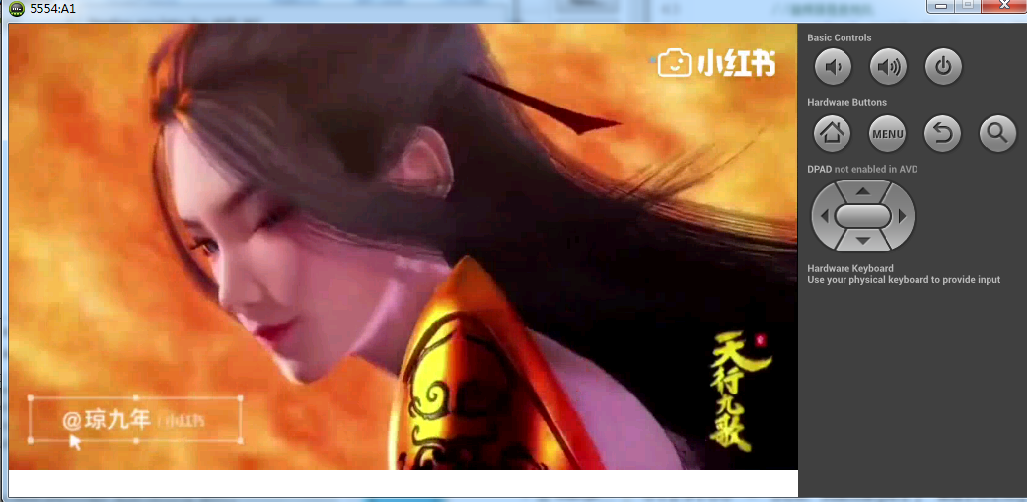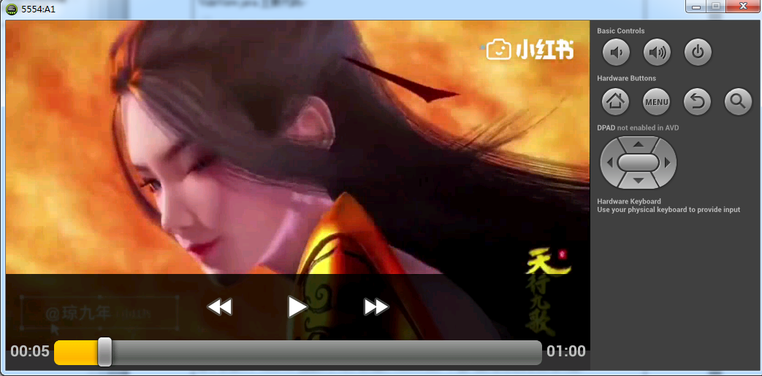
2.录制音频,视频

3.照相

六、实验结论与体会
通过这次实验,我掌握了自动完成文本框,进度条,拖动条,进度条对话框等控件的基本使用,能够实现简单的图片切换效果.

2021年 05 月 29 日

